Pour mon papa...
17/7/2014
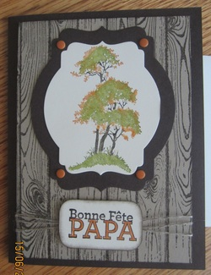
Bonsoir!
Voici une jolie carte que j'ai faite pour mon père à la fête des pères. Inspirée d'une amie, Andrée Chouinard, une fille pleine de talents (allez voir son blogue à www.creationsbokado.blogspot.ca), je l'ai presque copiée intégralement, mais en utilisant les étampes que j'avais soit "serene silouettes" et "douce douzaine" pour le voeu.
Le fond a été fait avec la super étampe d'arrière-plan "Hardwood", encré avec la couleur café sur du carton brune dune. Le cadre autour de l'arbre a été fait avec les framelits "cadre ornementaux" sur lesquels j'ai ajouté des pois sucrés "tarte au potiron".
Derrière le vœu, j'ai mis du fil de lin, qui fait toujours bien sur des cartes masculines, à mon avis.

Qu'en pensez-vous?

